## 概述

### 插件介绍

插件基于核心：

◆Drill_CoreOfGaugeMeter 系统 - 参数条核心

◆Drill_CoreOfGaugeNumber 系统 - 参数数字核心

插件本体：

◆Drill_EnemySimpleHud 战斗UI - 简单生命框

该插件的配置项非常多，需要花较长的时间耐心学习。

**这个插件的可以实现 敌人的生命、魔法、怒气属性 的可视化，只提供信息显示，并不影响敌人的真实属性值。**

### 相似文档

以下为设计方法相似的插件文档，可以结合理解：

|  |  |
| --- | --- |
| 插件名称 | 文档名称 |
| Drill_EnemySimpleHud  战斗UI - 简单生命框 | 5.战斗UI > 关于战斗简单生命框.docx |
| Drill_GaugeForBoss  UI – 高级变量固定框 | 13.UI > 关于高级BOSS生命固定框.docx |
| Drill_GaugeForVariable  UI – 高级变量固定框 | 13.UI > 关于高级变量固定框.docx |
| Drill_GaugeOfBufferTimeBar  UI - 缓冲时间条  Drill_GaugeOfBufferTimeNum  UI - 缓冲时间数字 | 13.UI > 关于缓冲时间条与数字.docx |

### 插件关系

战斗简单生命固定框的关系如下图。



## 简单生命框样式

### 结构

简单生命框的结构如下图所示。

**简单来说，主要较复杂的配置为 外框+3个参数数字+3个参数条。**

**参数条和参数数字要去相应的核心先设计好，再贴到框样式中**。



这里的参数设置与高级BOSS生命框配置相似。

注意，你需要留意当前插件中 没有提供的功能 ，比如：

没有生命、魔法、怒气段数；

段上限/额定值为固定最大生命/魔法/怒气值，只能单段，不能多段显示；

没有加满动画功能；

没有单位名称显示；

没有单位状态显示。

以 生命+魔法框 为例，图解结构如下：

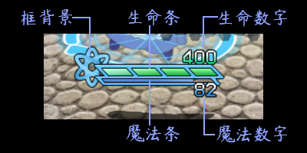

其中：

1）段上限/额定值为固定最大生命/魔法/怒气值，只能单段，不能多段显示。

插件内部的硬性设置，由于每个单位的生命框风格简单，所以不需要。

### 参数条

**1) 参数条样式**

下图为背景框与参数条的组合关系。

配置参数条坐标时，注意要使得参数条与背景框完美嵌入。

**参数条的详细样式配置，可以去看看”关于参数条.docx”，这里不赘述**。









图中有背景框和3个参数条：（前景框为空图片）

生命条：段数1 + 流动 + 凹槽条

魔法条：关闭

怒气条：关闭

**2) 加满动画**

加满动画是指，框出现时，生命条加满过程的动画。

由于指针或受到攻击时，框会临时显现，所以加满动画用处不大。

所以该功能是关闭的。

### 参数数字

**1) 参数数字样式**

下图为背景框与参数数字的组合关系。

**参数数字的详细样式配置，可以去看看”关于参数数字.docx”，这里不赘述**。

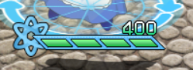

上图有背景框，1个参数条，1个参数数字。其中生命数字设为右对齐。

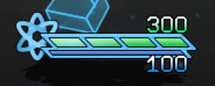

上图有背景框，2个参数条，2个参数数字，其中生命数字和魔法数字设为右对齐。

**2) 生命数字**

需要说明的是，这里固定最大生命值为额定值。（额定值是参数数字中的概念）

魔法、怒气同理。

即显示”678/720”的格式时，720是最大生命值。

**3) 插件指令临时显示数字**

你可以使用插件指令设置参数数字在战斗进行时出现。

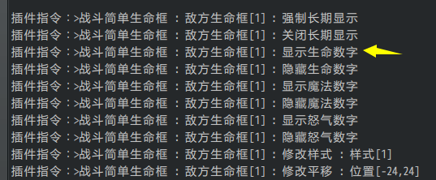

但注意前提，你必须配置样式，如果样式为0，则什么都看不见。

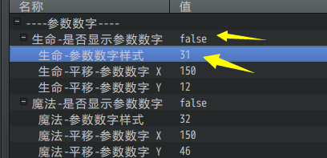

## 简单生命框创建

### 绑定关联

战斗简单生命框自动绑定所有敌人和角色。

通过敌人注释或者角色注释，可以绑定样式。

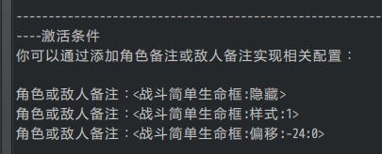

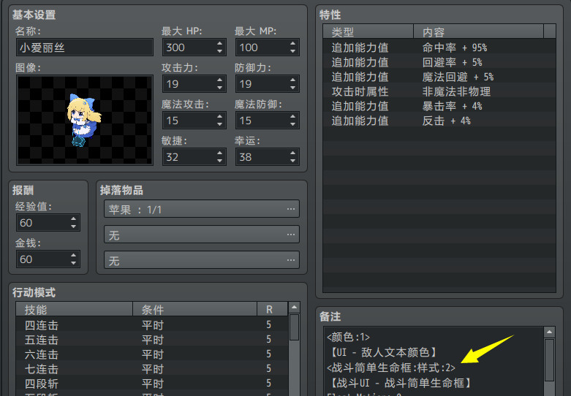

若没有设置注释，则使用默认框。

### 时机

**1) 显现条件**

插件默认为自动显现，显现的条件为：

菜单指针选中时

我方/敌方生命值变化时（包括受伤和恢复）

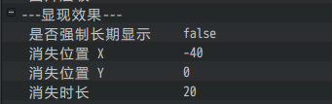

你可以在样式中，强制生命框保持显示。

**2) 修改样式**

你可以通过插件指令临时修改指定敌人的样式，

但是注意，这会刷新战场上所有单位的生命框。

（插件指令临时显示的生命数字，会全部复原原样式设置）



**3) 中途出现的敌人**

敌人处于"中途出现"的状态时，生命框不会显示。

出现后，才会显示。

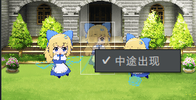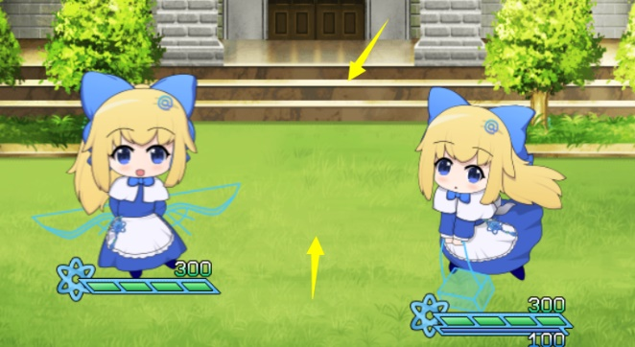

**4) 敌人变身**

对于该插件而言，敌人变身后，数据变化不大。

脚本层面上换了该单位的攻击、防御等能力值，敌人id，以及刷新了贴图。

这些都不会影响生命框的显示。

（敌人变身后，当前生命值是不会变的，但是生命上限会变，如果变身的两个敌人生命上限不一样，变身后你可以看到参数条长短突然变化）

**5) 车轮战**

车轮战中，每一波战斗相当于一次完整的战斗。

生命框会完整全部刷新，所以不会出现数值错误或框错位情况。

## 设计

### 配置流程

战斗简单生命框与 boss生命框的配置一样。

由于 生命框、参数条核心、参数数字核心 中都有不同的关联配置，这里建议添加自定义的 **文件名前缀** 来区分不同的生命框样式。防止各个配置纠缠在一起，难以区分。

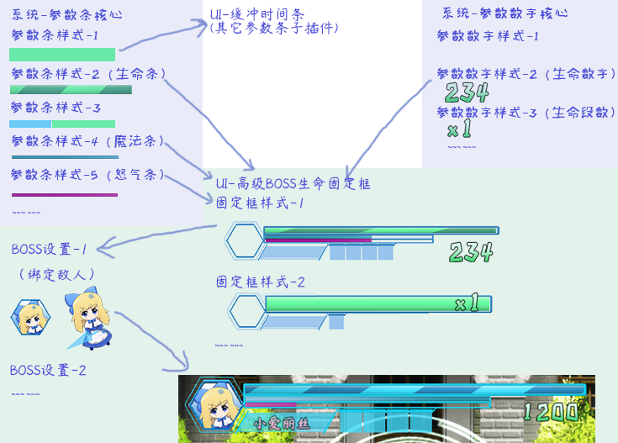

在文件夹中查看时，建议将内容平铺，方便看图片名称和分辨率。

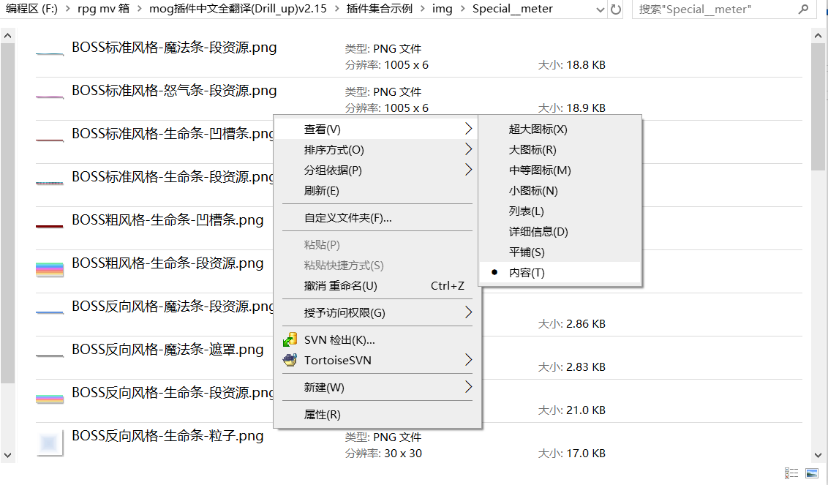

## 从零开始设计

在开始设计前，你可以先了解一下 配置流程 。

|  |
| --- |
| **关于审美：**  经过群友提醒，作者我才注意到，设计出来的框架可能【不好看】。  这是因为作者我编写文档时，是以一个开荒者的角度思考问题的。开荒者关注的侧重点是一个满足功能的框架和一个完整的教程说明，美感是次要因素，所以自然显得难看。  作为读者的你们，更多要关注的是游戏的细节和UI的设计。所以，千万不要把我的拙劣的美术当成UI的能力上限。希望你们能在此教程基础上设计出更漂亮的UI。 |

### 1.设置一个目标

首先要想明白自己想创建一个什么样的生命框，这一点非常重要。

战斗生命框可以设计很多样式，但并不是越多越好，设计同种画风但显示内容不同的框架，也是一种方法。

这次直接仿造mog原来的布局结构，画一个框架：



### 2.结构分解，规划区域

你需要将 参数条、参数数字、外框 的结构分离。因为三者都在不同的插件中配置。

这里打算设计两个样式，

一个只有生命，外框x1，参数条x1，参数数字x1；

一个含生命和魔法，外框x1，参数条x2，参数数字x2。

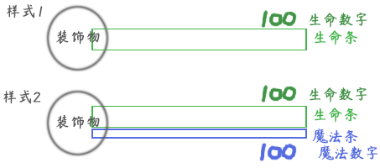

### 3.起草资源

**1）框架**

框先设为外面包裹的一层简单框架。

梅花形状，就直接用Ai矢量图建一个六边形椭圆就可以了。

（作者我的小爱丽丝全是用Ai矢量图画的，你可以使用Ai画画，画好的Ai文件能够直接拖进ps里面用）

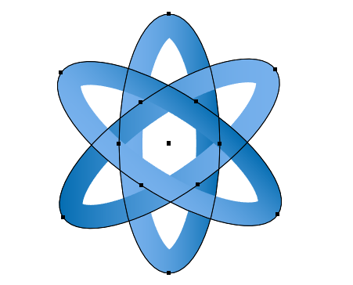

由于是平行四边形的形状，简单画了一下框架。

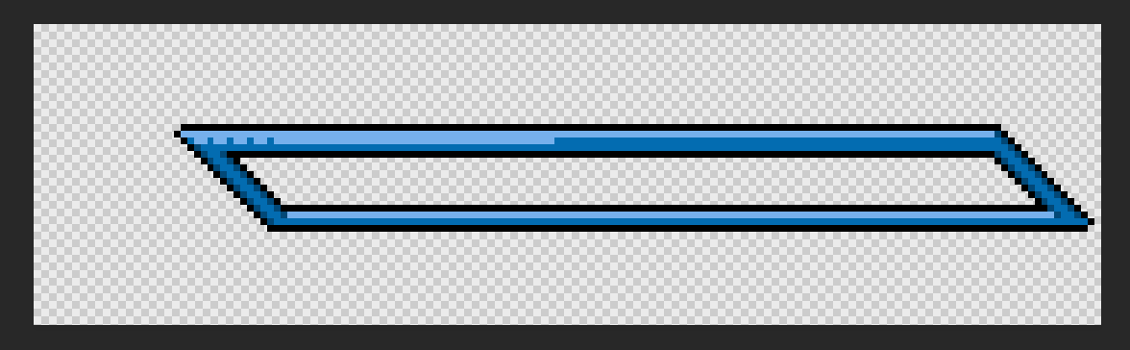

由于平行四边形的边角需要用遮罩遮住生命条。

那么反正要遮住，干脆将格子分成四等分。

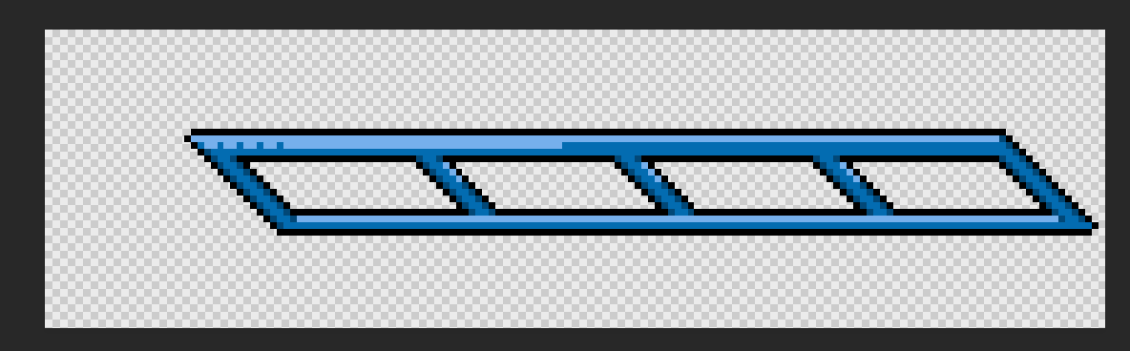

完善高光 和 底面的黑色玻璃。

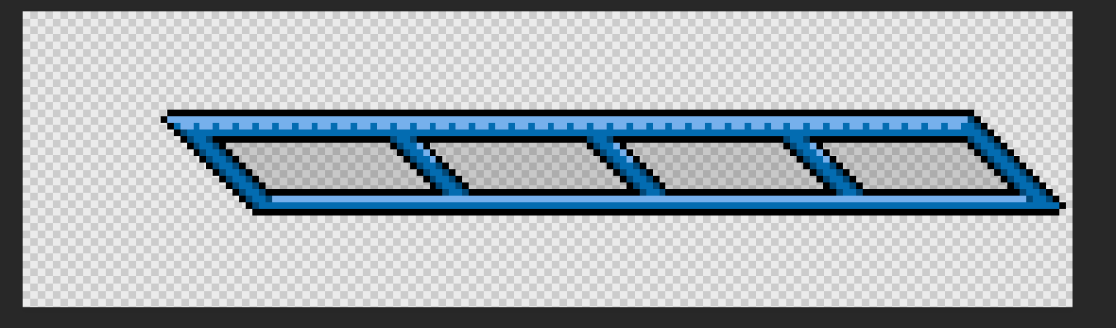

**2）生命条资源**

这里在框架做好的基础上，再根据框的具体长方形区域，来制作生命条。

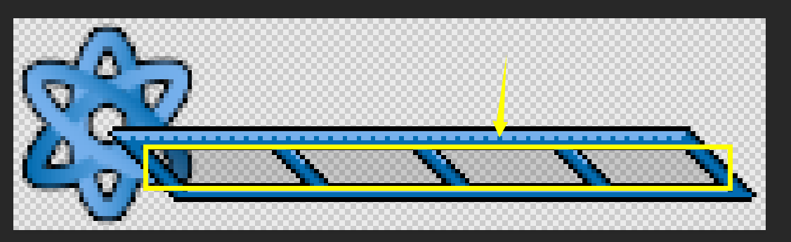

由于栏杆有遮挡效果，所以提取出来后，用 PS的铅笔工具 把遮挡的部分涂黑，其他部分涂白：



默认设置生命条流动，所以设置为遮罩的3倍长：



再加上凹槽条，顺带把凹槽条的流速设置为非常慢。

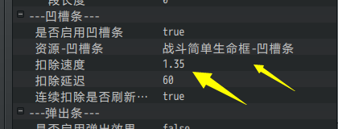

**2) 生命数字资源**

生命数字这里在变量框像素风格的基础上，添加圆形镶边。

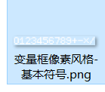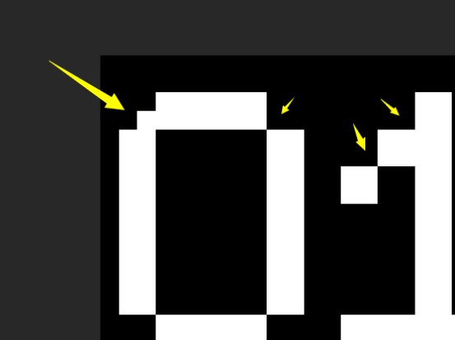

然后使用一层描边+白色渐变叠加就可以了，

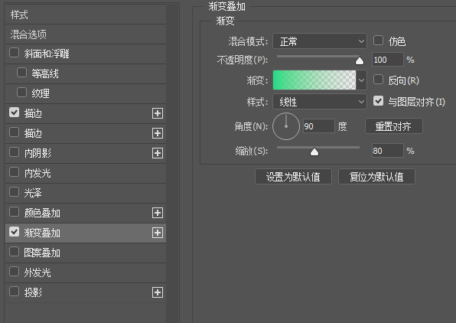

如果你是从零开始画的，需要注意排布，要分成等距的14份。

“视图 > 新建参考线版面”

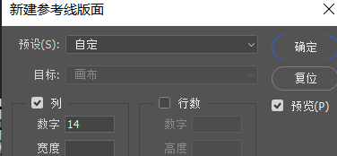

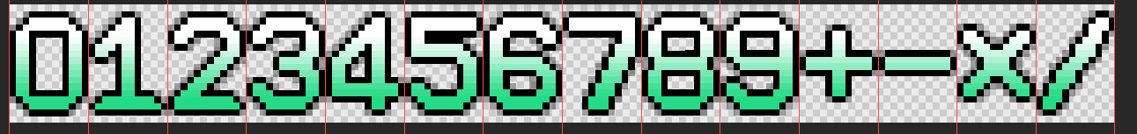

### 4.配置样式

**1) 生命条配置**

下面把打开 参数条核心插件 ，配置一个参数条，由于需要考虑遮罩，并且流动，所以配置如下：

由于该插件固定为1段，所以在核心中建议配置段数为1。

（段数设置可以大于1，如果你的资源含多段，那么设置段数后，核心可以根据段数切割资源。但是，在该插件，仍然只显示单段的结构）

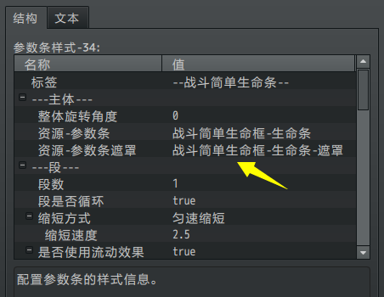

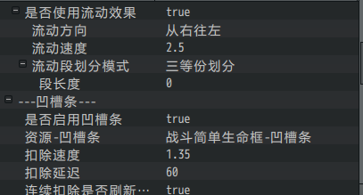

注意在测试前，有可能需要把部分默认资源设为空，如果默认的资源找不到，会报文件错误：

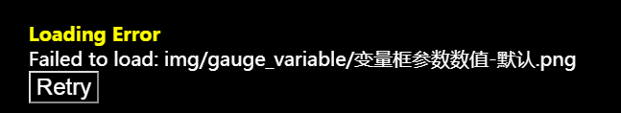

**2) 外框配置**

外框配置，在 战斗简单生命框的样式中进行配置。

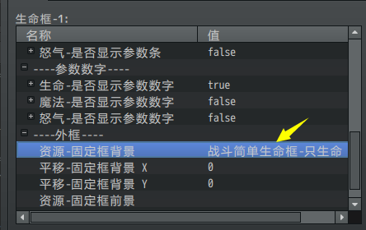

**PS对坐标点**：这里比较关键的是要对齐条的位置与外框的坐标，由于参数条的中心锚点在左上角，所以你需要对齐外框左上角的像素点位置。（这里不考虑旋转情况，但是要留意旋转影响）

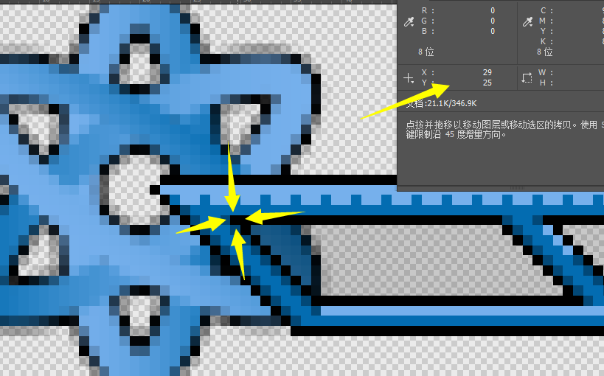

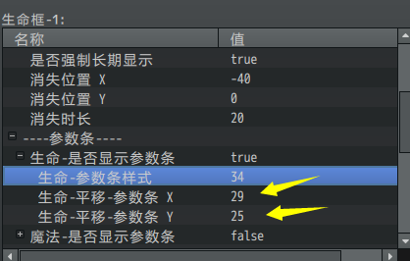

**3) 参数数字配置**

下面进入参数数字插件。参数数字相对来说，就不需要那么严格的吻合要求，不过要注意参数数字的锚点在中心，不是左上角。下图为生命数字的配置。

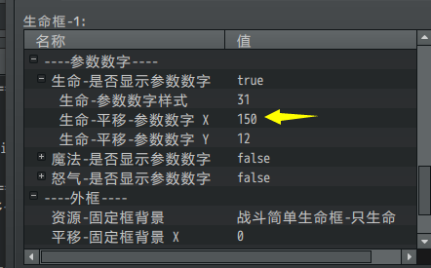

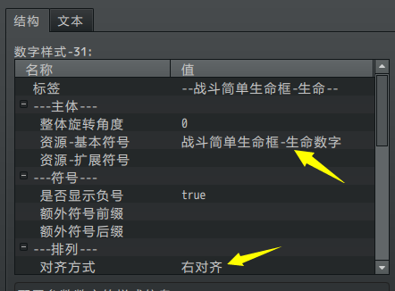

### 5.实例测试

生命框样式设计好了之后，就可以直接进行战斗测试了。

进行测试的时候，会发现很多问题，比如生命条分成四份，但是由于黑边被遮住了，感觉效果很一般。

并且没有生命数字正常显示出来。

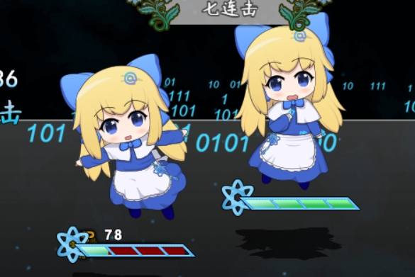

如果你的生命框直接 没有显示 ，那么需要检查一下是不是添加了隐藏注释，或者被其他插件干扰了，需要换换插件顺序。

### 6.细节调整

1）颜色调整

之前框的颜色太深了，对比度不强，稍微调整了下。

 -> 

2）边缘调整

这里给生命条加了一层遮罩，让框的黑色描边能够显现出来。

遮罩：



3）数字位置对齐

测试时，参数数字没有正常对齐，稍微改改偏移坐标就好。

### 7.收尾部分

完成生命框后，继续回到步骤3；

将魔法条的相关资源画好，然后走一遍流程，即可完成 生命+魔法框 的结构。

 

## 常见问题

### 参数条和参数数字不显示

|  |  |
| --- | --- |
| **问题名称** | 参数条和参数数字不显示 |
| **问题图示** |  |
| **问题描述** | 将插件和内容复制到自己工程下时，不显示参数条和参数数字，  系统也不报错。  1.配置了参数条核心、参数数字核心、简单生命框插件。  2.special_meter、special_number等资源文件夹都复制了。  3.生命框配置了，参数条也配置了。 |
| **原理解析** | 既然排除了资源和插件问题的可能性，  那么问题就肯定出现在配置参数上了。    最后发现是 参数数字样式 参数条样式 没有修改，  导致链接了 样式31，空的样式配置。 |
| **解决方案** | 样式配置为0 或 样式配置链接到了 空的配置，都不会显示任何效果，也不会报错。  每次 新建框/复制框 条件时，要留意这种外链id配置的参数。 |